Vertiefungskurs Mathematik
Lösungen: Beweis durch vollständige Fallunterscheidung
Satz vom Umfangswinkel
Fall 1: M liegt auf einer Seite des Dreiecks ABC. (o.B.d.A. M liegt auf AB)
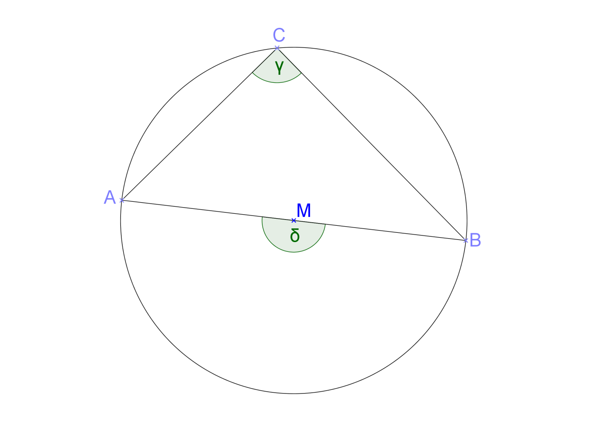
Voraussetzung: $\overline{MA}=\overline{MB}=\overline{MC}$
Behauptung: $δ=2γ$
Beweis:
Mit dem Satz des Thales folgt $γ=90°$.
Da δ ein gestreckter Winkel ist, folgt $δ=180°$. $δ=2γ$ q.e.d.

Fall 2: M liegt innerhalb des Dreiecks ABC.
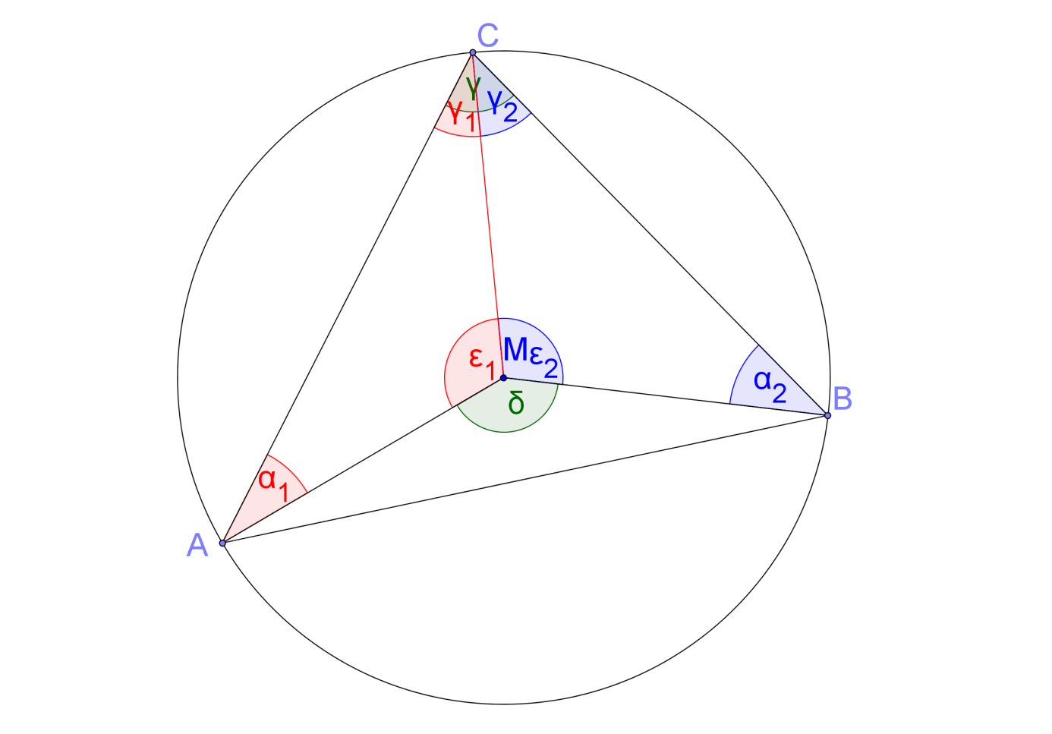
Voraussetzung: $\overline{MA}=\overline{MB}=\overline{MC}$
Behauptung: $δ=2γ$
Beweis:
Wegen $\overline{MA}=\overline{MC}$ ist das Dreieck AMC gleichschenklig und somit gilt $α_{1}=γ_{1}$.
Wegen $\overline{MB}=\overline{MC}$ ist das Dreieck MBC gleichschenklig und somit gilt $α_{2}=γ_{2}$.
Winkelsumme im Dreieck AMC $α_{1}+γ_{1}+ε_{1}=γ_{1}+γ_{1}+ε_{1}=2γ_{1}+ε_{1}=180°$
Winkelsumme im Dreieck MBC $α_{2}+γ_{2}+ε_{2}=γ_{2}+γ_{2}+ε_{2}=2γ_{2}+ε_{2}=180°$
Addiert man die beiden Gleichungen, so folgt: $2γ_{1}+2γ_{2}+ε_{1}+ε_{2}=360°$
Mit $γ_{1}+γ_{2}=γ$ folgt $2γ+ε_{1}+ε_{2}=360°$ $2γ=360°-\left(ε_{1}+ε_{2}\right)$ (1)
Zudem gilt $δ+ε_{1}+ε_{2}=360°$ (Vollwinkel) $δ=360°-\left(ε_{1}+ε_{2}\right)$ (2)
Aus (1) und (2) folgt $δ=2γ$ . q.e.d.

Fall 3: M liegt außerhalb des Dreiecks ABC.
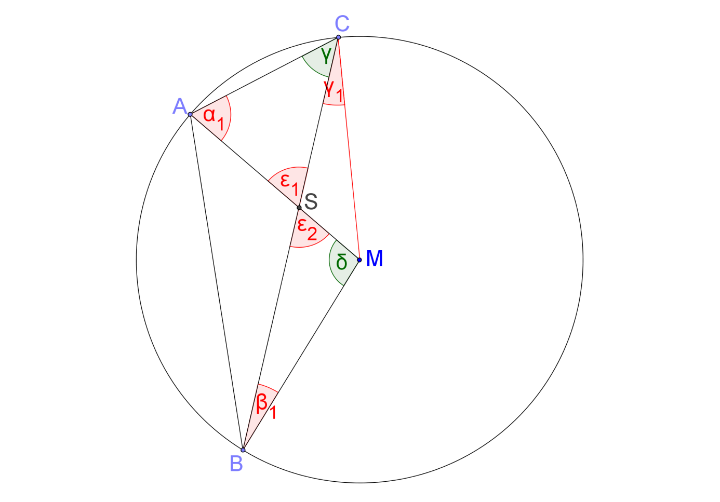
Voraussetzung: $\overline{MA}=\overline{MB}=\overline{MC}$
Behauptung: $δ=2γ$
Beweis:
Wegen $\overline{MB}=\overline{MC}$ ist das Dreieck BMC gleichschenklig und somit gilt $β_{1}=γ_{1}$.
Wegen $\overline{MA}=\overline{MC}$ ist das Dreieck MCA gleichschenklig und somit gilt $α_{1}={γ+γ}_{1}$.
Zudem gilt: $ε_{1}=ε_{2}$ (Scheitelwinkelsatz)
Winkelsumme im Dreieck BMs $β_{1}+δ+ε_{2}=180°$ (1)
Winkelsumme im Dreieck MBC $α_{1}+γ+ε_{1}=180°$ (2)
Es gilt: ${γ=α_{1}-γ}_{1}={α_{1}-β}_{1}$ (3)
Löst man (1) nach $β_{1}$ und (2) nach $α_{1}$ auf, und setzt in (3) ein, dann folgt:
$$γ={α_{1}-β}_{1}=180°-γ-ε_{1}-\left(180°-δ-ε_{2}\right)=-γ+δ+ε_{2}-ε_{1}$$
Wegen $ε_{1}=ε_{2}$ folgt $γ=-γ+δ$ $δ=2γ$ q.e.d.

